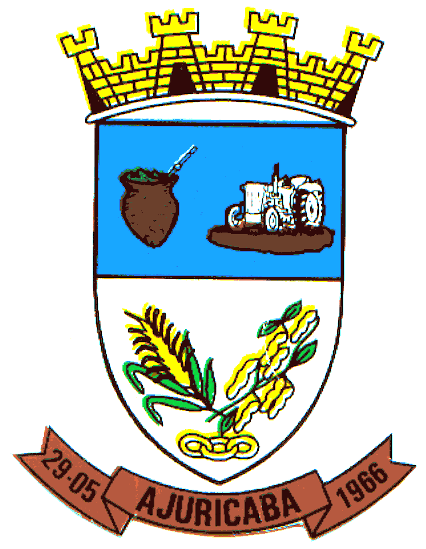
Município de Ajuricaba
ESTADO DO RIO GRANDE DO SUL

EDITAL Nº. 115/2019

“CONVOCA CANDIDATA APROVADA NO PROCESSO SELETIVO SIMPLIFICADO N°. 04/2017”
-.-.-.-.-.-.-.-.-.-.-.-.-.-.-.-.-.-.-.-.-.-.-.-.-.-.-.-.-.-.-.-.-.-.-.-.-.-.-.-.-.-.-.-.-.-

O PREFEITO MUNICIPAL DO MUNICÍPIO DE AJUICABA, ESTADO DO RIO GRANDE DO SUL, no uso de suas atribuições legais, CONVOCA a candidata abaixo relacionada, classificada para atender por prazo determinado as funções de Professora de Educação Infantil, junto à Secretaria Municipal de Educação, aberto pelo Edital de Processo Seletivo Simplificado nº 04/2017, em virtude de obter classificação no Processo supramencionado, a comparecer na Secretaria Municipal de Administração, junto ao Setor de Pessoal, a fim de receber a relação de documentos necessários para a contratação, devendo ser entregue no prazo de 02 (dois) dias, a contar de 24 de junho de 2019.
Não comparecendo o candidato convocado ou verificando-se o não atendimento das condições exigidas para a contratação, serão convocados os demais classificados, observando-se a ordem classificatória crescente.

DA CONVOCADA:

FUNÇÃO: PROFESSOR DE EDUCAÇÃO INFANTIL
NOME | Nº DE INSCRIÇÃO
GIRLE MARIANE PINTO DOS SANTOS | 045

GABINETE DO PREFEITO MUNICIPAL DE AJURICABA/RS, EM 24 DE JUNHO DE 2019.

IVAN CHAGAS,
Prefeito.

Registre-se e Publique-se.

JAQUES ANDRÉ MALLMANN
Secretário Municipal de Administração.

